# 客户端场景九宫格编辑器

## 一，打开方式

方式1：菜单【Developer/美术/场景九宫格/编辑】

方式2：快捷键 Alt+S

## 二，选择视图

### 1，视图面板

打开编辑器后，首先进入的是选择视图：

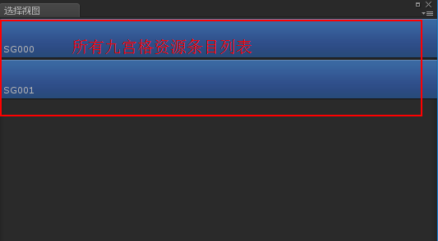

### 2，右键上下文菜单

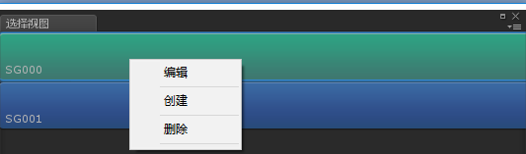

编辑：点击后将进入九宫格编辑视图

创建：将在【Assets/SSudoku】目录下创建新的九宫格资源

删除：删除选择的资源，注意此操作可能无法恢复

## 三，编辑视图

### 1，视图面板

在选择视图 点击上下文菜单编辑后，进入此视图：

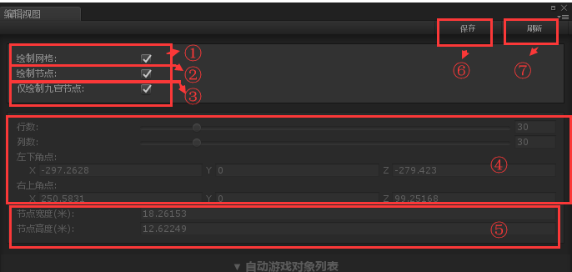

### 2，属性说明

#### ，绘制网格，

勾选后在【场景视图】中绘制九宫格区域，可从顶视图查看

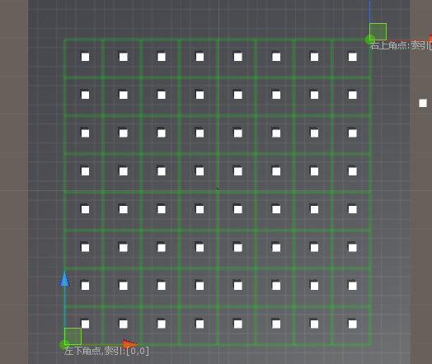

如上图所示，左下角点和右上角点可以通过位置操纵杆进行调整

#### ，绘制节点

A，然而刚开始创建的时候，没有任何节点被创建，只能看到网格

B，在运行时会自动创建所有节点

创建完成后，【场景视图】绘制所有节点，如下：

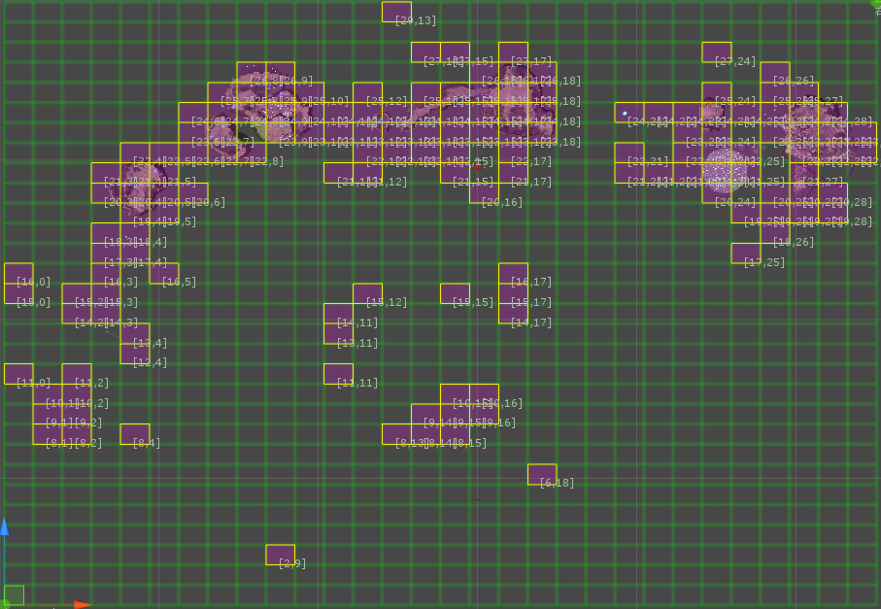

其中每个节点，都标明了索引

#### ，绘制九宫格节点

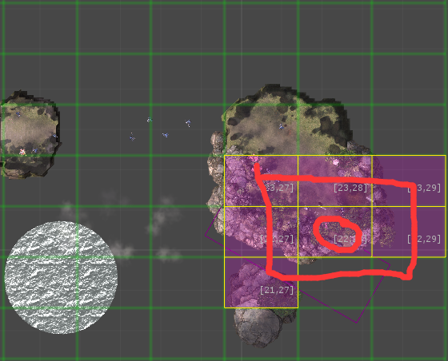

#### ，行数，列数，左下角点，右上角点

这些属性构成了，网格区域的范围，所以在【创建所有节点】后，就不应该在调整这些属性，反之需要重新创建

#### ，节点高度和宽度

这两个属性是通过 行数，列数，左下角点，右上角点确定的，所以是无法编辑的

#### ，保存

1. 将【SG】标签下的游戏对象变换/光照信息保存到配置中，配置以.asset资源形式保存
2. 当场景中【修改/删除/新增游戏对象】操作完成时，进行保存

#### ，刷新

当场景中发生【修改/删除/新增游戏对象】操作时需要点击刷新

### 3，右键上下文菜单

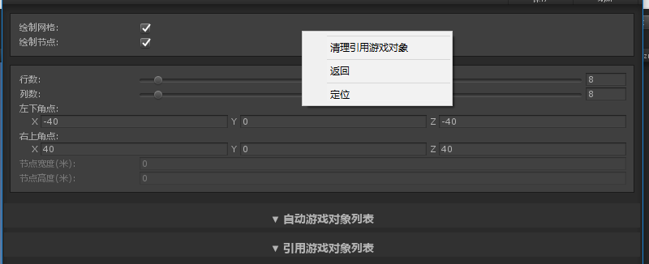

运行后进入场景时，会将所有标签【SG】的子游戏对象变换/光照信息按位置添加到相应节点中，如果子节点不在九宫格范围内，则不添加

#### ，清理引用游戏对象

什么是引用游戏对象？就是有些游戏对象是在九宫格之外/或者其它九宫格内，此时想在另外的九宫格控制，那就可以通过添加引用游戏对象进行控制

那么怎么添加引用游戏对象呢？按如下步骤操作即可

1. 首先这些游戏对象的名称必须以”id_”开头
2. 将选择的游戏对象直接【拖拽】到【场景视图】中节点所在九宫格区域
3. 添加完成后，不管成功/失败都有相应提示，示意图如下：

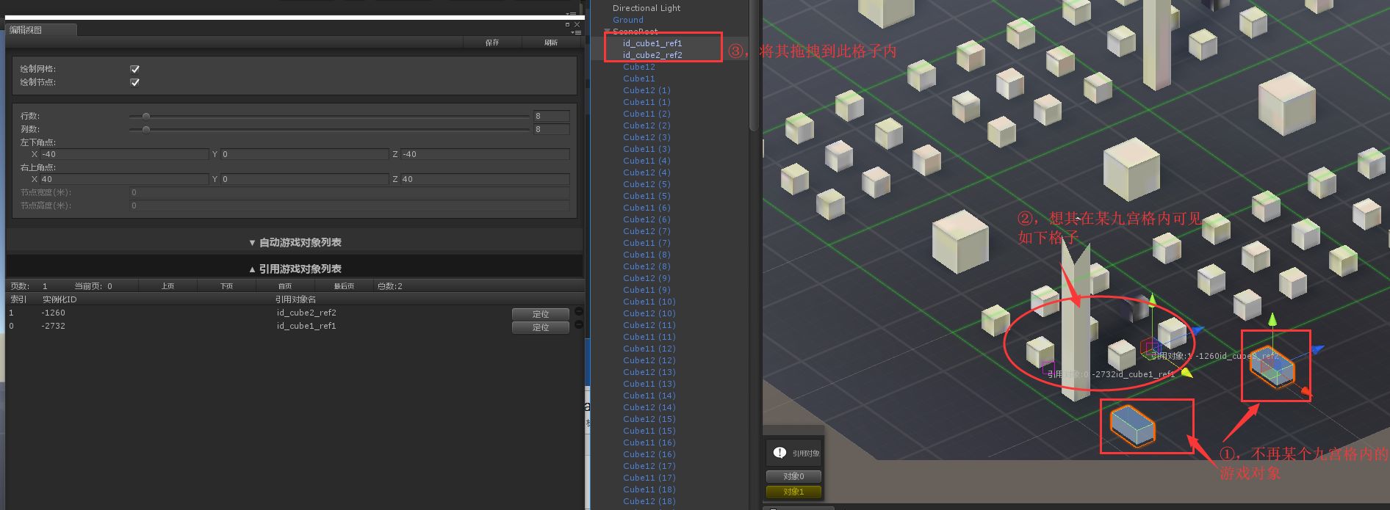

1. 可通过右键点击游戏对象位置，显示右键菜单，如下

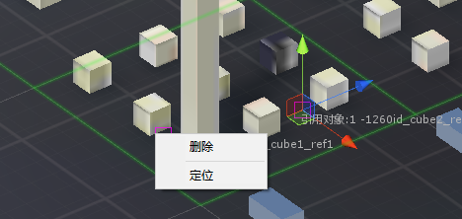

删除：直接移除此游戏对象

#### ，整张地图持续显示物体

游戏对象在整个地图中会一直显示，例如地面之类的。

命名规则：”al_”开头。

#### 返回，

【视图右键菜单】返回到选择视图

#### ，定位

【视图右键菜单】如果Project窗口已打开并聚焦，则会定位到资源所在位置

## 四，如何处理场景

### 将处理好的场景另存一份，并且另存的场景无包名，例如：：

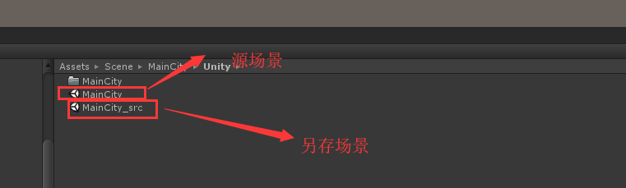

### 源场景中所有导出游戏对象删除：

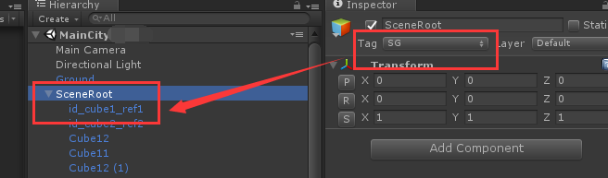

## 五，资源配置

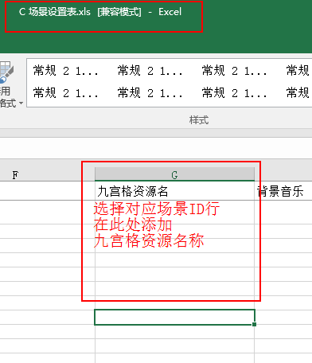

# 关联影响

## 流程树

1. 有组件绑定的功能节点，以往是通过挂在组件绑定脚本查找游戏对象

建议：将游戏对象命名为以“id_”开头，保证在当前场景中的名称唯一性，

1. 所有相机移动的节点，在其视角超出角色九宫格范围外时

建议：尽量保证在九宫格内的视野移动，如果不行再想办法

## 玩家和单位位置

1. 玩家和单位会检查当前是否有地面，以地面标准为高度设置玩家Y周位置

建议：将地面不要添加九宫格控制中

# 测试

## 控制脚本

1. 首先要添加玩家测试脚本，具体可参见【玩家动作特效预览编辑器】文档
2. 选择任意激活的游戏对象，通过点击菜单【Component/Loong/九宫格测试】添加；

## 测试场景

场景名：TestSceneGrid，也可以在任意场景添加【控制脚本】进行测试

## 脚本属性

